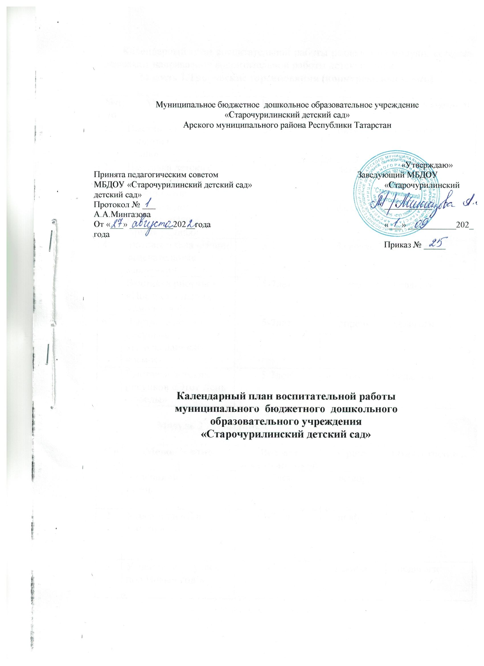

Календарный план воспитательной работы разделен на модули, которые отражают направления воспитательной работы детского сада.
Модуль 1.Творческие соревнования (конкурсы, выставки)

№п  /п | Мероприятия | Возраст воспитанников | Сроки | Ответственные
1. | Выставка поделок  «Золотая осень» | 3-7лет | октябрь | педагоги
2. | Выставка детских  работ «Зимушка хрустальная» | 3-7лет | декабрь | педагоги
3. | Выставка детского рисунка «Наша Армия родная» | 3-7лет | февраль | педагоги
4. | Фотовыставка «Наши  замечательные мальчики» | 3-7лет | февраль | педагоги
5. | Выставка рисунков  «Портреты наших мамочек и бабушек» | 5-7лет | март | педагоги
6. | Выставка детских рисунков  «Неизведанный космос» | 5-7лет | апрель | педагоги
7. | Выставка детских  рисунков «Этот День Победы» | 5-7лет | май | педагоги

Модуль 2 . Праздники

№п  /п | Мероприятия | Возраст воспитанников | Сроки | Ответственные
1. | Утренники «Золотая осень» | 3-7лет | октябрь | педагоги
2. | Утренники «День матери» | 3-7лет | ноябрь | педагоги,
3. | Утренники «Чудеса под Новый год!» | 3-7лет | декабрь | педагоги

4. | Утренники «Мамин  праздник приходит весной» | 3-7лет | март | педагоги
5. | Выпускной бал  «Здравствуй, школа!» | 6-7лет | май | педагоги

Модуль 3.Фольклорные мероприятия

№п  /п | Мероприятия | Возраст воспитанников | Сроки | Ответственные
1. | Выставка народного художественного промысла | 5-7лет | октябрь | Педагоги
2. | Выставка детских работ «Путешествие в сказку узоров и  орнаментов» | 6-7лет | ноябрь | Педагоги
3. | Народные гуляния  «Масленица!» | 3-7лет | март | педагоги
4. | Праздник  «Навруз!» | 3-7 лет | март | педагоги
4 | Конкурс поделок из соленого теста  «Хлеб–всему  голова!» | 6-7 | апрель | Педагоги
Модуль 4. Мероприятия с этнокультурной региональной составляющей

№п  /п | Мероприятия | Возраст воспитанников | Сроки | Ответственные
1. | Обогащение национальных уголков «Туган җирем Татарстан» | 3-7лет | октябрь | педагоги

2. | “Сөмбелә” бәйрәме | 3-7лет | октябрь | педагоги
3. | Конкурс “Мин бит татар малае” | 3-7 лет | декабрь | педагоги
4. | Конкурс стихов  «Муса абый бүләге» | 3-7лет | февраль | педагоги
5. | Международный день родного языка | 3-7 лет | февраль | педагоги
6. | День рождения Габдуллы Тукая | 3-7лет | апрель | педагоги
7. | Праздник «Сабантуй» | 3-7 лет | май | педагоги
8. | Экскурсия в парк  «Победы» | 5-7лет | май | педагоги
9. | Мероприятие  «Каравон» | 5-7лет | май | педагоги

10. | Экскурсия в центральную районную библиотеку | 5-7 лет | в течение года | педагоги
11. | Экскурсия в историко- этнографический музей «Заказанье» | 5-7 лет | в течение года | педагоги

Модуль 5. Спортивные мероприятия

№п  /п | Мероприятия | Возраст воспитанников | Сроки | Ответственные
1. | Конкурс «Книжка- малышка о здоровом образе жизни своими  руками» | 3-7лет | октябрь | педагоги
2. | Спортивный досуг  «День народного единства» | 3-7лет | ноябрь | педагоги
3. | Спортивный досуг«Зимняя олимпиада» | 4-7лет | январь | педагоги
4. | Спортивный досуг  «День защитника Отечества» | 5-7лет | февраль | педагоги
5. | Шашечный мини турнир | 5-7 лет | февраль | педагоги
6. | Спортивный досуг  «Такой загадочный космос» | 5-7лет | апрель | , педагоги
7. | День здоровья | 3-7 лет | апрель | педагоги

Модуль 6. Мероприятия по патриотическому воспитанию

№п  /п | Мероприятия | Возраст воспитанников | Сроки | Ответственные
1. | Экскурсия по детскому саду «Наш любимый детский  сад» | 5-7лет | сентябрь | Педагоги
2. | Беседа о семье «Моя  семья».Семейные фотоальбомы. | 5-7лет | октябрь | педагоги
3. | Экскурсия по городу  «Город, в котором я живу» | 5-7лет | октябрь | педагоги
4. | Просмотр презентации из цикла «Культура народов Поволжья» | 5-7лет | ноябрь | Педагоги
5. | Просмотр презентации  «Символы России!» | 5-7лет | ноябрь | педагоги
6. | Просмотр презентации «Новый  год в разных странах!» | 6-7лет | декабрь | Педагоги
7. | Акция «Покормите птиц» | 3-7 лет | декабрь/ март | Педагоги
8. | Изготовление альбома «Мой родной край» | 6-7лет | январь | педагоги
9. | Викторина  «Путешествие по сказкам Г. Тукая!» | 6-7лет | февраль | педагоги
10. | Экскурсия в парк  «Победы | 5-7 лет | февраль | педагоги
11. | Беседы «Правила жизни в семье»,«Труд женщины» | 5-7лет | март | педагоги
12. | «Огород на подоконнике» | 3-7лет | март | Педагоги
13. | Экскурсия в историко- этнографический музей «Заказанье» | 5-7 лет | апрель | педагоги
14. | Просмотр презентации «Мое любимое место в  городе» | 5-7лет | май | педагоги
15. | Наблюдение «Первые цветы на участке» | 3-7 лет | май | Педагоги
16. | Выступление агитбригады  «Эколята – молодые защитники природы» | 3-7 лет | май | педагоги
Модуль 7. Мероприятия по трудовой деятельности

№п  /п | Мероприятия | Возраст воспитанников | Сроки | Ответственные
1. | Работа в уголках  природы | 3-7 | постоянно | воспитатели
2. | Трудовые поручения  в группе, на участке | 3-7 | постоянно | воспитатели
3. | «Книжкина  больница» | 5-7 | постоянно | воспитатель
4. | Посев семян в грунт и выращивание рассады для высадки  на участок | 3-7 | апрель-май | воспитатели
5. | Высадка рассады на клумбы | 3-7 | июнь | воспитатели
6. | Подготовка клумб к  зимнему периоду | 3-7 | октябрь | воспитатели

В календарный план возможны внесения изменений и корректировка.



